REPORTE DE HERRAMIENTAS MATEMÁTICAS
Red Neurodifusa Takagi-Sugeno de Orden Cero
Fenómeno: Presión Arterial Sistólica → Riesgo Cardiovascular

Autor: Arturo Olvera
Materia: Redes Neurodifusas
Junio 2026

1. Introducción
Este reporte documenta las herramientas matemáticas empleadas en el diseño e implementación de una red neurodifusa del tipo Takagi-Sugeno de orden cero (T-S orden 0) aplicada al problema de clasificación del riesgo cardiovascular a partir de la presión arterial sistólica.
El sistema modela la relación lingüística entre una variable de entrada continua — la presión arterial sistólica en el rango [80, 200] mmHg — y una variable de salida — el nivel de riesgo cardiovascular en [0, 10] — mediante cuatro conjuntos difusos y cuatro reglas de inferencia con consecuentes constantes.
Las herramientas matemáticas principales cubiertas son: (1) lógica difusa y conjuntos difusos, (2) funciones de pertenencia trapezoidal y triangular, (3) fuzzificación, (4) sistema de inferencia Takagi-Sugeno de orden cero, (5) la arquitectura ANFIS de cinco capas, y (6) defuzzificación por promedio ponderado.

2. Lógica Difusa y Conjuntos Difusos

2.1 Conjuntos Difusos
La teoría de conjuntos difusos fue introducida por Lotfi A. Zadeh en 1965 como una generalización de la teoría clásica de conjuntos. En un conjunto clásico (crisp), la función de pertenencia de un elemento al conjunto es binaria: el elemento pertenece o no pertenece. En un conjunto difuso, el grado de pertenencia puede tomar cualquier valor real en el intervalo [0, 1].
Definición formal: Un conjunto difuso A en el universo de discurso X se define como el conjunto de pares ordenados:
A = { (x, μ_A(x)) | x ∈ X }

donde μ_A : X → [0, 1] es la función de pertenencia de A.

El valor μ_A(x) = 0 indica que x no pertenece al conjunto A; μ_A(x) = 1 indica pertenencia total; y 0 < μ_A(x) < 1 indica pertenencia parcial. Esta propiedad permite representar conceptos vagos o imprecisos de forma matemáticamente rigurosa.

2.2 Variable Lingüística
Una variable lingüística es una variable cuyos valores son palabras o frases del lenguaje natural en lugar de números. Se define formalmente como la terna:
(x, T(x), X)

donde:
x = nombre de la variable
T(x) = conjunto de términos lingüísticos (valores)
X = universo de discurso (dominio numérico)

En el presente trabajo la variable lingüística de entrada es:
- x = "Presión Arterial Sistólica"
- T(x) = { Normal, Elevada, Alta, Muy Alta }
- X = [80, 200] (mmHg)

Y la variable lingüística de salida es:
- x = "Nivel de Riesgo Cardiovascular"
- T(x) = { Bajo, Moderado, Alto, Crítico }
- X = [0, 10]

3. Funciones de Pertenencia
Las funciones de pertenencia (membership functions) definen matemáticamente cómo cada punto del universo de discurso se mapea a un grado de pertenencia entre 0 y 1. La elección del tipo de función afecta la suavidad de las transiciones y la complejidad computacional del sistema. En este proyecto se utilizaron dos tipos: trapezoidal y triangular.

3.1 Función de Pertenencia Trapezoidal
La función trapezoidal está definida por cuatro parámetros a ≤ b ≤ c ≤ d que determinan los vértices del trapecio. Su expresión matemática es:
⎧ 0, si x ≤ a
⎪ (x−a)/(b−a), si a < x ≤ b
μ(x; a,b,c,d) = ⎨ 1, si b < x ≤ c
⎪ (d−x)/(d−c), si c < x ≤ d
⎩ 0, si x > d

Interpretación geométrica: los parámetros a y d son los soportes (donde μ = 0), b y c definen la meseta (donde μ = 1). Las rampas [a, b] y [c, d] representan las transiciones graduales de no-pertenencia a pertenencia total.
En este proyecto se usaron trapezoidales para los conjuntos Normal y Muy Alta, ya que son categorías extremas abiertas: cualquier presión en el límite inferior (≤ 80 mmHg) es completamente Normal, y cualquier presión en el límite superior (≥ 200 mmHg) es completamente de Crisis, sin importar cuánto más extremo sea el valor.
Conjunto | a | b | c | d
Normal | 80 | 80 | 115 | 125
Muy Alta | 160 | 175 | 200 | 200

3.2 Función de Pertenencia Triangular
La función triangular es un caso particular de la trapezoidal donde b = c, es decir, la meseta plana se reduce a un único punto de máxima pertenencia (el vértice del triángulo). Está parametrizada por a < b < c:
⎧ 0, si x ≤ a
μ(x; a,b,c) = ⎨ (x−a)/(b−a), si a < x ≤ b
⎪ (c−x)/(c−b), si b < x ≤ c
⎩ 0, si x > c

Interpretación geométrica: el parámetro b es el punto de máxima pertenencia (μ = 1), mientras que a y c son los soportes (μ = 0). Las pendientes izquierda y derecha representan las tasas de transición.
Se aplicaron funciones triangulares para los conjuntos Elevada y Alta, pues estos estados clínicos intermedios tienen un rango de presión bien definido con un pico de máxima certeza (130 y 150 mmHg respectivamente) y una transición simétrica hacia los estados adyacentes.
Conjunto | a | b (pico) | c
Elevada | 115 | 130 | 145
Alta | 135 | 150 | 170

3.3 Comparación y Justificación de la Elección
La siguiente tabla resume las características de las funciones de pertenencia consideradas y la justificación de las elegidas frente a las alternativas:
Función | Parámetros | Ventaja | Desventaja | Uso en este proyecto
Trapezoidal | a, b, c, d | Modela rangos abiertos y mesetas | Derivada discontinua en esquinas | Extremos (Normal, Muy Alta)
Triangular | a, b, c | Simple; pico definido | Sin zona de certeza plena | Intermedios (Elevada, Alta)
Gaussiana | σ, c | Diferenciable en todo punto | Soporte infinito; más parámetros | No utilizada
Sigmoidal | a, c | Útil para extremos monotónicos | Sin meseta; asimétrica | No utilizada

La combinación trapezoidal-triangular ofrece el mejor equilibrio entre expresividad lingüística, cobertura completa del universo de discurso y eficiencia computacional para este problema específico.

4. Fuzzificación
La fuzzificación es el primer proceso en el sistema de inferencia difusa. Consiste en transformar un valor de entrada crisp (preciso) x₀ en un vector de grados de pertenencia, uno por cada conjunto difuso definido sobre la variable lingüística de entrada.
Para el presente sistema, dado un valor de presión arterial x₀ ∈ [80, 200], la fuzzificación produce:
Fuzzificación(x₀) = [μ_Normal(x₀), μ_Elevada(x₀), μ_Alta(x₀), μ_MuyAlta(x₀)]

Ejemplo: x₀ = 120 mmHg
μ_Normal(120) = (125-120)/(125-115) = 0.50
μ_Elevada(120) = (120-115)/(130-115) = 0.33
μ_Alta(120) = 0.00
μ_MuyAlta(120) = 0.00

Nótese que los grados de pertenencia no necesitan sumar 1. Pueden solaparse: cuando x₀ cae en la zona de transición entre dos conjuntos adyacentes, ambos se activan parcialmente, lo que produce una interpolación suave en la salida.

5. Sistema de Inferencia Takagi-Sugeno (FIS-TS)

5.1 Reglas de Inferencia Difusas
Un sistema de inferencia difusa (FIS) representa el conocimiento experto mediante reglas IF-THEN del tipo:
R_i: Si x es A_i → y = f_i

donde A_i es un conjunto difuso y f_i es el consecuente de la regla i.

El antecedente (IF) se evalúa a través de la función de pertenencia del conjunto A_i, obteniendo la fuerza de activación de la regla. El consecuente (THEN) determina el aporte de esa regla a la salida total.

5.2 Comparación Mamdani vs. Takagi-Sugeno
Los dos modelos de FIS más utilizados difieren principalmente en la naturaleza de sus consecuentes:
Aspecto | Mamdani | Takagi-Sugeno
Consecuente | Conjunto difuso | Función (constante, lineal, etc.)
Defuzzificación | Requerida (costosa) | Directa (promedio ponderado)
Interpretabilidad | Alta (lingüística) | Media-Alta
Costo computacional | Alto | Bajo
Uso típico | Control, diagnóstico | Modelado, aproximación de funciones

El modelo Takagi-Sugeno fue seleccionado para este proyecto por su menor costo computacional y porque la salida (nivel de riesgo) no requiere representación lingüística post-inferencia: basta un valor numérico en [0, 10].

5.3 Takagi-Sugeno de Orden Cero
En el modelo T-S de orden cero, el consecuente de cada regla es una constante (un número real, no una función de la entrada):
R_i: Si x es A_i → y = c_i

donde c_i ∈ ℝ es la constante de salida de la regla i.

Para este proyecto:
R1: Si presión es Normal → riesgo = 1.5
R2: Si presión es Elevada → riesgo = 4.0
R3: Si presión es Alta → riesgo = 6.5
R4: Si presión es Muy Alta → riesgo = 9.0

Justificación de las constantes: los valores 1.5, 4.0, 6.5 y 9.0 corresponden a los puntos centrales de los rangos de riesgo asociados a cada categoría clínica según la clasificación AHA/JNC-8 (Normal <120 mmHg, Elevada 120-129, Alta 130-179, Crisis ≥180).

6. Red Neurodifusa ANFIS — Arquitectura de Cinco Capas
ANFIS (Adaptive Neuro-Fuzzy Inference System) es una arquitectura propuesta por Jang (1993) que implementa un FIS tipo Takagi-Sugeno mediante una red neuronal de propagación hacia adelante (feedforward). Cada capa de la red realiza una operación matemática específica del proceso de inferencia difusa.
Para el caso de una sola entrada x y n reglas, las cinco capas son:

6.1 Capa 1 — Fuzzificación
Cada nodo i de la capa 1 calcula el grado de pertenencia de la entrada x al conjunto difuso A_i correspondiente:
O_i^(1) = μ_{A_i}(x)

donde μ_{A_i} es la función de pertenencia (trapezoidal o triangular).
Salidas para este sistema con x₀ = 120 mmHg:
O_1^(1) = μ_Normal(120) = 0.50
O_2^(1) = μ_Elevada(120) = 0.33
O_3^(1) = μ_Alta(120) = 0.00
O_4^(1) = μ_MuyAlta(120) = 0.00

6.2 Capa 2 — Fuerzas de Disparo
Cada nodo i calcula la fuerza de activación (firing strength) de la regla i. Con una sola entrada, la fuerza de disparo coincide directamente con el grado de pertenencia obtenido en la capa anterior:
O_i^(2) = w_i = μ_{A_i}(x)

En sistemas con múltiples entradas, la fuerza se calcula mediante una
t-norma (e.g., producto o mínimo) de los grados de pertenencia:
w_i = μ_{A_i}(x) ∧ μ_{B_i}(y) [mínimo]
w_i = μ_{A_i}(x) · μ_{B_i}(y) [producto algebraico]

6.3 Capa 3 — Normalización
Cada nodo i normaliza la fuerza de disparo dividiéndola entre la suma de todas las fuerzas. Esto garantiza que los pesos normalizados sumen exactamente 1:
w_i
O_i^(3) = w̄_i = ────────────
Σ_{j=1}^{n} w_j

Propiedad: Σ_{i=1}^{n} w̄_i = 1

Continuando el ejemplo (x₀ = 120 mmHg):
Σ w_j = 0.50 + 0.33 + 0.00 + 0.00 = 0.83
w̄_1 = 0.50/0.83 ≈ 0.60 (Normal)
w̄_2 = 0.33/0.83 ≈ 0.40 (Elevada)
w̄_3 = 0.00 = 0.00 (Alta)
w̄_4 = 0.00 = 0.00 (Muy Alta)

6.4 Capa 4 — Consecuentes Takagi-Sugeno
Cada nodo i multiplica el peso normalizado por el consecuente de su regla. En T-S orden cero, el consecuente es la constante c_i:
O_i^(4) = w̄_i · f_i = w̄_i · c_i

Continuando el ejemplo:
O_1^(4) = 0.60 × 1.5 = 0.90
O_2^(4) = 0.40 × 4.0 = 1.60
O_3^(4) = 0.00 × 6.5 = 0.00
O_4^(4) = 0.00 × 9.0 = 0.00

6.5 Capa 5 — Salida Defuzzificada
El nodo único de la capa 5 suma todas las salidas de la capa anterior, produciendo la respuesta final de la red:
n
y = Σ O_i^(4) = Σ w̄_i · c_i
i=1

Continuando el ejemplo:
y = 0.90 + 1.60 + 0.00 + 0.00 = 2.50

Interpretación: para x₀ = 120 mmHg, el riesgo cardiovascular
estimado es 2.50 — interpolación suave entre Normal (1.5) y Elevada (4.0).

7. Defuzzificación por Promedio Ponderado
La defuzzificación es el proceso que convierte la información difusa de las reglas activadas en un valor numérico de salida. En el sistema Takagi-Sugeno, este proceso se realiza directamente mediante el promedio ponderado de los consecuentes de todas las reglas:
Σ_{i=1}^{n} w_i · c_i
y* = ─────────────────────────
Σ_{i=1}^{n} w_i

equivalentemente, usando pesos normalizados w̄_i = w_i / Σ w_j :

y* = Σ_{i=1}^{n} w̄_i · c_i

Este método tiene propiedades matemáticas deseables: (1) es una interpolación convexa de los consecuentes, por lo que la salida siempre cae dentro del rango [min(cᵢ), max(cᵢ)]; (2) es continua y diferenciable respecto a los grados de pertenencia, lo que facilita el entrenamiento por gradiente descendente en la versión adaptativa (ANFIS); y (3) cuando solo una regla se activa completamente (wᵢ = 1, wⱼ = 0 ∀j ≠ i), la salida es exactamente cᵢ.
Comparado con el método del centroide (centro de gravedad), utilizado en Mamdani, el promedio ponderado es significativamente más eficiente computacionalmente al no requerir la integración de conjuntos difusos de salida.

8. Implementación en Python
Las cinco capas de la red ANFIS se implementaron en Python usando NumPy para operaciones vectorizadas sobre el universo de discurso completo. A continuación se muestra la correspondencia entre las fórmulas matemáticas y el código:
Capa | Operación matemática | Código Python
1 — Fuzzificación | O^(1) = μ_i(x) | trapezoidal(x,...) / triangular(x,...)
2 — Firing strength | w_i = μ_i(x) | W = np.stack([mu_normal, ...], axis=1)
3 — Normalización | w̄_i = w_i / Σ w_j | W_norm = W / W.sum(axis=1, keepdims=True)
4 — Consecuentes T-S | O^(4) = w̄_i · c_i | W_norm * f (con f = [1.5, 4.0, 6.5, 9.0])
5 — Salida | y = Σ w̄_i · c_i | riesgo = (W_norm * f).sum(axis=1)

La vectorización mediante NumPy permite evaluar la red para los 500 puntos del universo de discurso en una sola operación matricial, sin bucles explícitos por punto, lo que hace la ejecución prácticamente instantánea.

9. Aplicación: Presión Arterial → Riesgo Cardiovascular

9.1 Parámetros del Sistema
Conjunto | Tipo | Parámetros | Constante T-S | Base clínica
Normal | Trapezoidal | [80, 80, 115, 125] | 1.5 | PAS < 120 mmHg
Elevada | Triangular | [115, 130, 145] | 4.0 | PAS 120-129 mmHg
Alta | Triangular | [135, 150, 170] | 6.5 | PAS 130-179 mmHg
Muy Alta | Trapezoidal | [160, 175, 200, 200] | 9.0 | PAS ≥ 180 mmHg

9.2 Resultados de Inferencia — Casos de Prueba
Presión (mmHg) | μ Normal | μ Elevada | μ Alta | μ Muy Alta | Riesgo | Diagnóstico
100 | 1.00 | 0.00 | 0.00 | 0.00 | 1.50 | Normal
120 | 0.50 | 0.33 | 0.00 | 0.00 | 2.50 | Transición
128 | 0.00 | 0.87 | 0.00 | 0.00 | 4.00 | Elevada
150 | 0.00 | 0.00 | 1.00 | 0.00 | 6.50 | Alta
185 | 0.00 | 0.00 | 0.00 | 1.00 | 9.00 | Crisis

9.3 Gráficas del Sistema
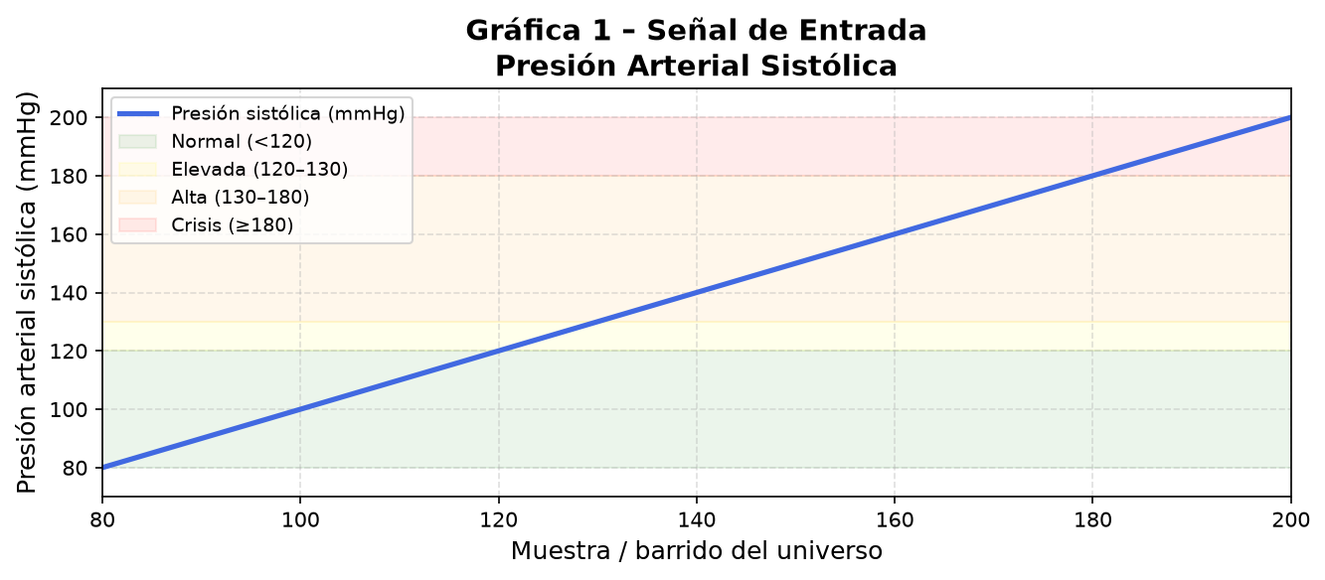
Figura 1. Señal de entrada: barrido del universo de discurso (80–200 mmHg)
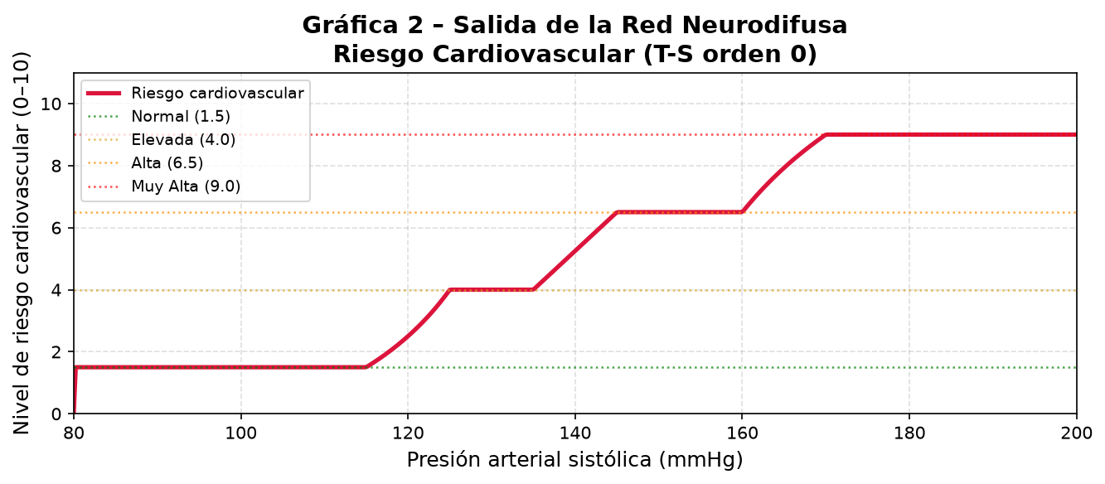
Figura 2. Salida de la red: nivel de riesgo cardiovascular en función de la presión sistólica
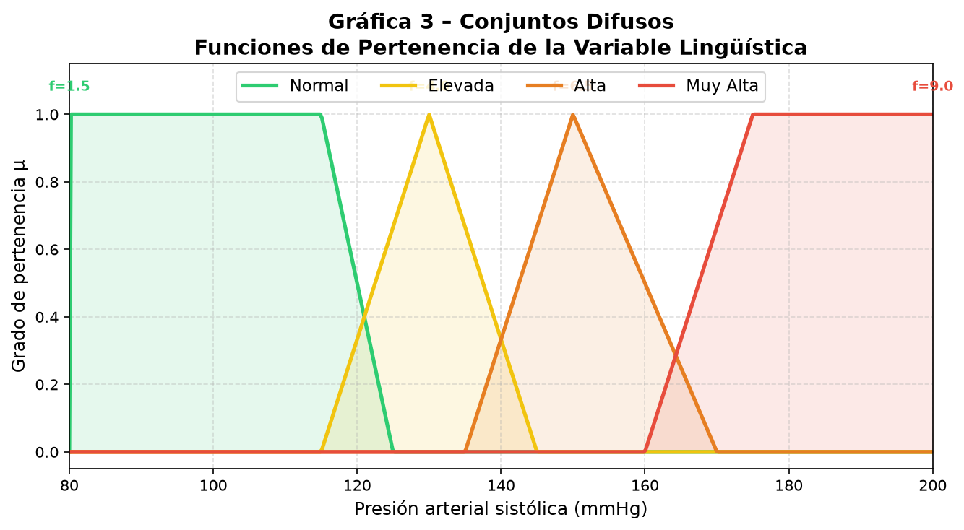
Figura 3. Conjuntos difusos y funciones de pertenencia de la variable lingüística

10. Referencias Bibliográficas
[1] Zadeh, L. A. (1965). Fuzzy sets. Information and Control, 8(3), 338–353.
[2] Takagi, T., & Sugeno, M. (1985). Fuzzy identification of systems and its applications to modeling and control. IEEE Transactions on Systems, Man, and Cybernetics, 15(1), 116–132.
[3] Jang, J.-S. R. (1993). ANFIS: Adaptive-network-based fuzzy inference system. IEEE Transactions on Systems, Man, and Cybernetics, 23(3), 665–685.
[4] Ross, T. J. (2010). Fuzzy Logic with Engineering Applications (3rd ed.). John Wiley & Sons.
[5] Werbos, P. J. (1974). Beyond Regression: New Tools for Prediction and Analysis in the Behavioral Sciences. PhD thesis, Harvard University.
[6] American Heart Association (AHA) / ACC. (2017). Guideline for the Prevention, Detection, Evaluation, and Management of High Blood Pressure in Adults. Hypertension, 71(6), e13–e115.
[7] Joint National Committee (JNC-8). (2014). Evidence-Based Guideline for the Management of High Blood Pressure in Adults. JAMA, 311(5), 507–520.
[8] Wang, L. X. (1997). A Course in Fuzzy Systems and Control. Prentice Hall.

